|  |  |  |
| --- | --- | --- |
|  | | |
| Федеральное государственное бюджетное  образовательное учреждение высшего образования  FPMI_ngtu_neti_rgb_polya«Новосибирский государственный технический университет» | | |
|  | | |
| Кафедра теоретической и прикладной информатики | | |
| Индивидуальное задание | | |
| по дисциплине « Методы построения и анализа алгоритмов» | | |
| **Построение пути для мобильного робота**  **в двумерном пространстве** | | |
|  | | |
|  | Вариант 12 |  |
| Группа ПМИ-21 | БОЖКО КОНСТАНТИН ДМИТРИЧЕВИЧ |
|
|
|
|
| Преподаватель | Щукин георгий анатольевич |
|
| Новосибирск, 2023 | | |

Оглавление

[Задача 3](#_Toc122636642)

[Пространство конфигураций 3](#_Toc122636643)

[Алгоритм 3](#_Toc122636644)

[Разбиение на клетки 3](#_Toc122636645)

[Кнопки программы 4](#_Toc122636646)

[Работа программы 5](#_Toc122636647)

# Задача

Мобильный робот движется по плоскости. Робот может двигаться вверх, вниз, вправо, влево и по диагонали, то есть может двигаться в любом направлении без ограничений, с некоторой заданной постоянной скоростью. Также на плоскости имеются препятствия (Треугольники). Заданы начальное положение робота и конечный пункт, куда робот должен попасть, обходя препятствия.

Задача: найти кратчайший путь из начального положения в конечное с учётом препятствий на поле. Алгоритм построеения пути: Декомпозиция на клетки без промежуточных координат.

# Пространство конфигураций

Пространство конфигураций разбивается на прямоугольные клетки. Клетки делятся на две группы - свободные и занятые, свободные клетки полностью лежат в Cfree, занятые - частично или полностью пересекаются с Cobs (в этом смысле разбиение является приблизительным - approximate cell decomposition). Разбиение может проводиться разными способами - рекурсивно (допускаются клетки разного размера; занятые клетки, частично пересекающиеся с Cobs, разбиваются дальше до некоторого минимального предела) или регулярно (все клетки одного размера).

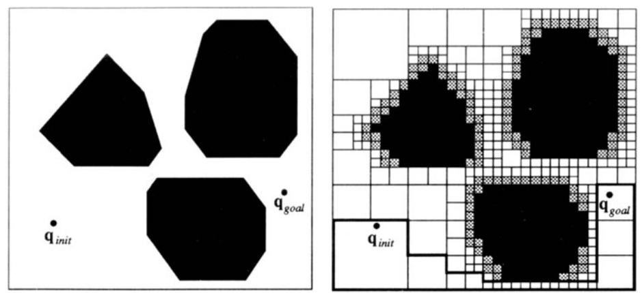

# Алгоритм

Вводится граф, где вершинами являются свободные клетки. Соседние свободные клетки, допускающие переход из одной клетки в другую, связываются ребром; это клетки, или имеющие общую сторону (движение по горизонтали и вертикали), или общую вершину (движение по диагонали - возможно в случае, если при переходе не происходит столкновения с занятыми клетками). Вес ребра - длина пути (перехода) из одной клетки в другую; можно считать, что робот движется между центрами клеток. Для полученного графа решается задача поиска кратчайшего пути, затем по найденному решению строится итоговый маршрут.

# Кнопки программы

Есть возможность загрузить и сохранить сцену из текстового файла, нажав соответствующие кнопки.

Можно отчистить сцену, начать вычисление графа и выход из программы

Интерактивное задание сцены:

Вводятся координаты точек в формате 1,2 **(все координаты вводятся между 0 и 16!)**

Вводятся координаты препятствий в формате 8,3,6,9,10,7

Можно ввести размер разложения **(по умолчанию 0.5),** только степени двойки! **(0.25, 0.125, 1 и т.п.)**

# Работа программы

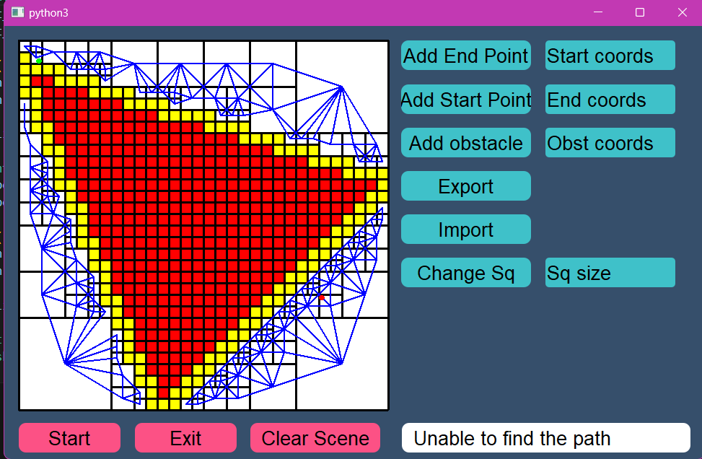

**Если нет препятствий программа сама выходит**